LEI Nº 11.355, DE 26 DE SETEMBRO DE 2012.

Denomina Rua Tim Lopes o logradouro não cadastrado conhecido como Rua G – Estrada Costa Gama –, localizado no Bairro Restinga.

O PREFEITO MUNICIPAL DE PORTO ALEGRE
Faço saber que a Câmara Municipal aprovou e eu, no uso das atribuições que me confere o inciso II do artigo 94 da Lei Orgânica do Município, sanciono a seguinte Lei:

Art. 1º Fica denominado Rua Tim Lopes o logradouro não cadastrado conhecido como Rua G – Estrada Costa Gama –, localizado no Bairro Restinga, nos termos da Lei Complementar nº 320, de 2 de maio de 1994, e alterações posteriores.

Parágrafo único. As placas denominativas conterão, abaixo do nome do logradouro, os seguintes dizeres: Mártir do Jornalismo Investigativo.

Art. 2º Esta Lei entra em vigor na data de sua publicação.

PREFEITURA MUNICIPAL DE PORTO ALEGRE, 26 de setembro de 2012.

José Fortunati,
Prefeito.

Ricardo Effer Gothe,
Secretário do Planejamento Municipal.
Registre-se e publique-se.

Urbano Schmitt,
Secretário Municipal de Gestão e
Acompanhamento Estratégico.
CROQUI
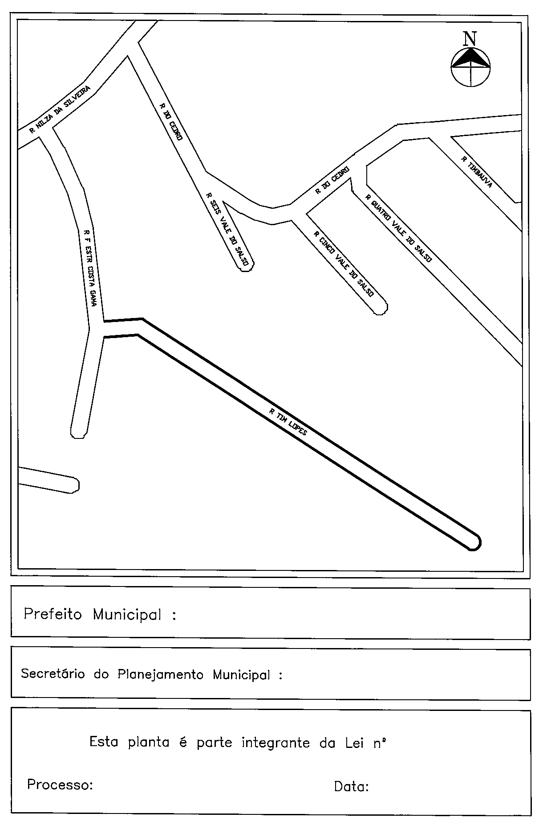
José Fortunati
001.041785.12.6
26.09.2012
11.355.
Ricardo Effer Gothe
Ricardo Effer Gothe

